**LAPORAN PRAKTIKUM**

**PEMROGRAMAN BERBASIS WEB**

**“Link dan Hyperlink Pada Html”**



Disusun Oleh :

Nama : I Putu Ryan Paramaditya

Nim : 1808561024

Kelas : B

**PROGRAM STUDI TEKNIK INFORMATIKA**

**FAKULTAS MATEMATIKA DAN ILMU PENGETAHUAN ALAM**

**UNIVERSITAS UDAYANA**

**BADUNG**

**2020**

**KATA PENGANTAR**

Puji dan syukur ke hadirat Tuhan Yang Maha Kuasa atas segala rahmat yang diberikan-Nya sehingga tugas Laporan Praktikum 2 yang berjudul “Link dan Hyperlink Pada Html” ini dapat saya selesaikan. Laporan ini saya buat sebagai kewajiban untuk memenuhi tugas. Dalam kesempatan ini, penulis menghaturkan terimakasih yang dalam kepada semua pihak yang telah membantu menyumbangkan ide dan pikiran mereka demi terwujudnya makalah ini. Akhirnya saran dan kritik pembaca yang dimaksud untuk mewujudkan kesempurnaan makalah ini penulis sangat hargai.

Badung, 03 Oktober 2020

Penyusun

**DAFTAR ISI**

Kata Pengantar ii

Daftar Isi iii

BAB 1 Pendahuluan 1

1.1. Latar Belakang 1

1.2. Tujuan 2

1.3. Manfaat 2

BAB 2 Kajian Pustaka 3

BAB 3 Pembahasan 4

BAB 4 Penutup 8

3.1 Kesimpulan 8

3.2 Saran 8

Daftar Pustaka 9

**BAB I**

**PENDAHULUAN**

* 1. **Latar Belakang**

Pada saat ini penyediaan suatu media informasi semakin hari semakin besar, hal itu diiringi dengan perkembangan teknologi yang semakin pesat dan maju. Setiap orang sudah dapat mengakses informasi melalui internet dengan berbagai perangkat komputer yang dimiliki, seperti halnya laptop maupun smartphone. Selain itu juga, perkembangan teknologi informasi tersebut juga digunakan oleh mereka para wirausaha untuk memasarkan produknya melalui internet. Beberapa orang lainnya juga menuliskan cerita dan pengalaman mereka juga melalui internet sehingga dapat nikmati sebagai informasi oleh orang lain yang mengaksesnya. Website ini yang menjadi platform di internet bagi mereka untuk menyebarkan informasi, transaksi pemasaran, berbagi cerita dan pengalaman, interaksi media sosial, dan sebagainya.

Website atau sebagai web development tersebut dibangun dengan berbagai bahasa markah dan bahasa pemrograman, yaitu html&css, javascript, php&mysql, dll. yang dapat mendukung pemrograman berbasis web tersebut. html menjadi salah satu bagian penting dalam membangun website, karena dengan html ini website juga dapat terhubung dengan internet melalui www (WorldWideWeb), sekaligus menjadi kerangka dan tempat dalam menanamkan informasi pada website. Pada web development, umumnya html&css berperan sebagai front-end saja. Html mempunyai beberapa perkembangan, yaitu xhtml dan html5. Xhtml merupakan pengembangan dari html dimana html bisa menerapkan dan dikombinasikan dengan xml sehingga html memiliki struktur bahasa dan paradigma yang sama dengan xml. Html5 merupakan html versi 5 yang dikembangkan dengan beberapa penambahan dan penyederhanaan sintaks atau tags yang dapat memudahkan pengembang web dan framework, serta dapat diterapkan pada aplikasi hybrid seperti react dan flutter. Selain itu, dengan html5 kita tidak perlu menginstal aplikasi lain untuk menikmati konten multimedia melalui website, dsb.

* 1. **Tujuan**

Untuk mengetahui penggunaan dan praktik dalam menggunakan perintah-perintah tak pada bahasa html, salah satunya yaitu link dan hyperlink.

* 1. **Manfaat**

Menambah wawasan dan pengetahuan mengenai bahasa html dan penggunaannya dalam membangun website atau sistem berbasis web.

**BAB II**

**KAJIAN PUSTAKA**

Hypertext Markup Language (HTML) adalah bahasa markah standar untuk dokumen yang dirancang untuk ditampilkan di peramban internet. Ini dapat dibantu oleh teknologi seperti Cascading Style Sheets (CSS) dan bahasa scripting seperti JavaScript dan VBScript. HTML Paling sering digunakan untuk halaman web statis. Untuk fitur dinamis, Anda bisa menggunakan JavaScript atau bahasa backend, seperti PHP.

HTML memungkinkan seorang user untuk membuat dan menyusun bagian paragraf, heading, link atau tautan, dan blockquote untuk halaman web dan aplikasi. HTML bukanlah bahasa pemrograman, dan itu berarti HTML tidak punya kemampuan untuk membuat fungsionalitas yang dinamis. Sebagai gantinya, HTML memungkinkan user untuk mengorganisir dan memformat dokumen, sama seperti Microsoft Word. Ketika bekerja dengan HTML, Anda menggunakan struktur kode yang sederhana (tag dan attribute) untuk mark up halaman website. Misalnya, Anda membuat sebuah paragraf dengan menempatkan enclosed text di antara tag pembuka <…> dan tag penutup </…>.

HTML dibuat oleh Tim Berners-Lee, seorang ahli fisika di lembaga penelitian CERN yang berlokasi di Swiss. Hypertext merujuk pada teks yang memuat referensi (link) ke teks lain yang bisa diakses langsung oleh viewer. Tim merilis versi pertama HTML pada tahun 1991, dan di dalamnya terdiri atas 18 HTML tag. Sejak saat itu, setiap kali bahasa HTML merilis versi teranyarnya, selalu ada tag dan attribute (tag modifier) terbaru.

**BAB III**

**PEMBAHASAN**

link atau hyperlink merupakan tag atau elemen html yang digunakan untuk menghubungkan file html dengan file html yang lainnya maupun file dengan tipe yang berbeda, namun masih terletak dilokasi yang sama/berdekatan dengan file html utama. Dengan adanya link tersebut membuat web bisa diakses dengan menampilkan satu file html saja, meskipun memiliki beberapa bagian file yang lainnya. link/hyperlink bisa diakses dengan mengklik link berupa tulisan, gambar, dan tombol.

Berikut, cara-cara menggunakan tags link <a>....</a> yang sudah saya coba terapkan pada praktikum tersebut :

1. Internal link adalah link yang menuju halaman web lokal atau masih dalam satu domain. Ini dengan menambahkan <a href=”halaman web internal”>....</a>. Contoh yang dibawah ini dimana untuk link menu “PRODUCT” menggunakan link halaman dari “Prak2product.html”. dan menambah atribut title yang menunjukkan bahwa halam tersebut adalah halaman “Product”.

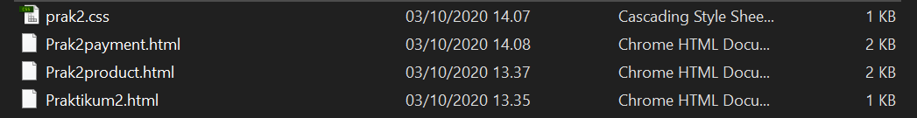

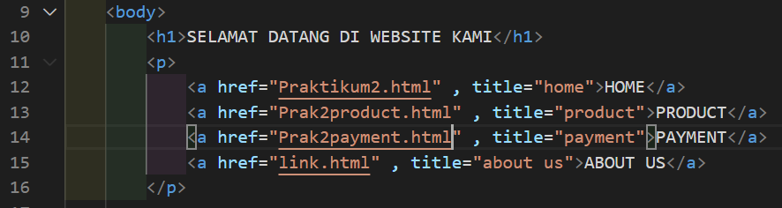

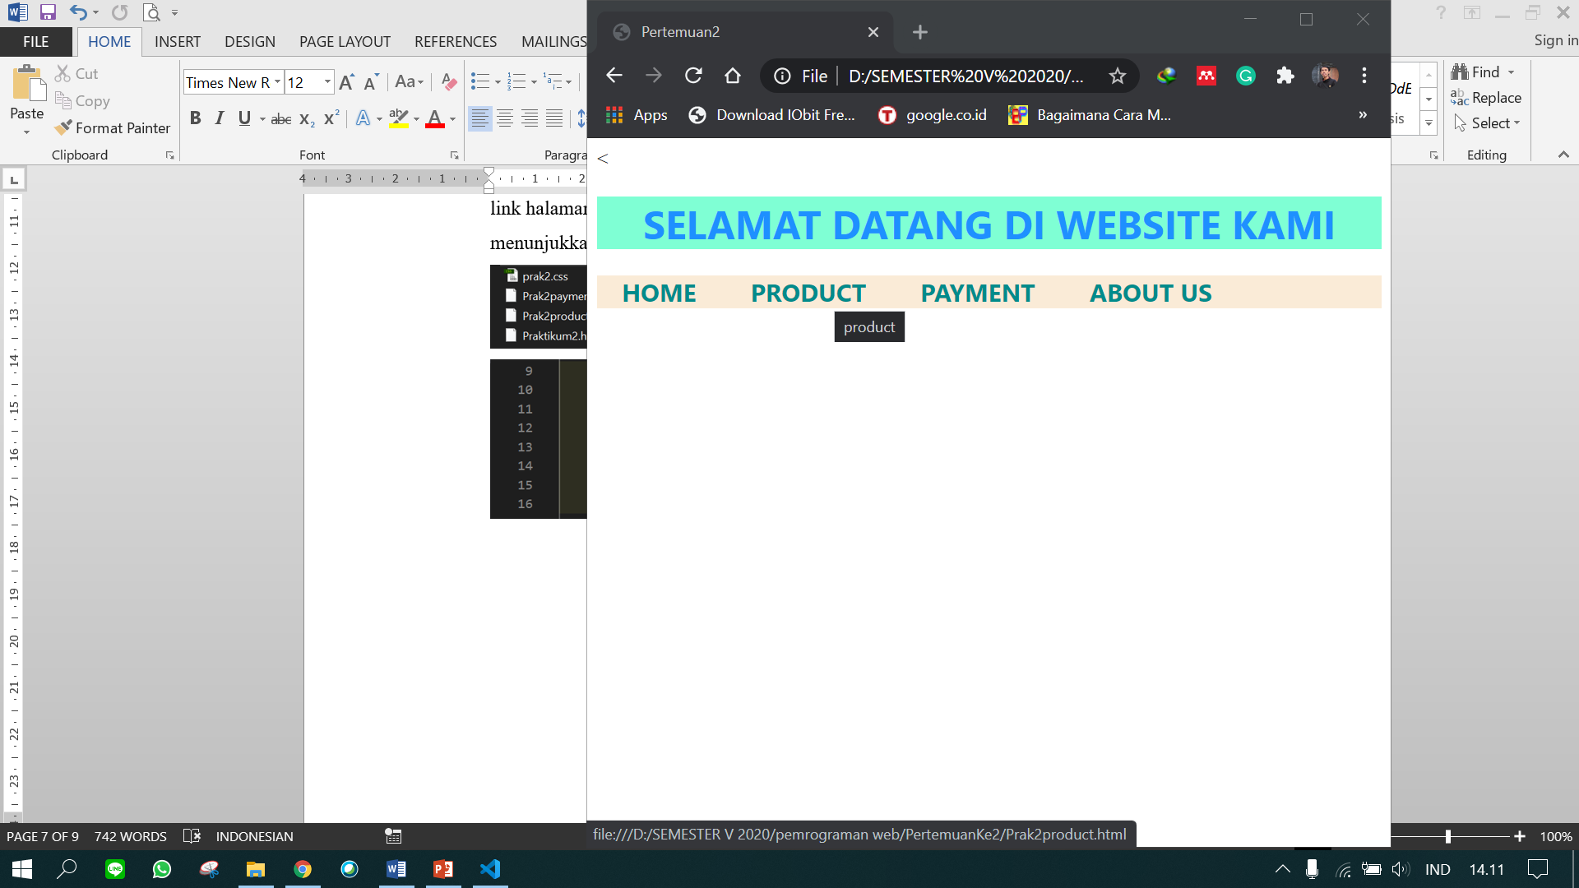

2. Eksternal link ini dimana kita menambahkan link pada website dengan link halaman website lain yang berada diluar, misalkan saya akan link gambar smartphone ini menuju halaman yang diluar website, maka digunakan perintah<a href=”..”> disertai dengan tag <img scr=”..”> untuk input gamabar kedalam website.

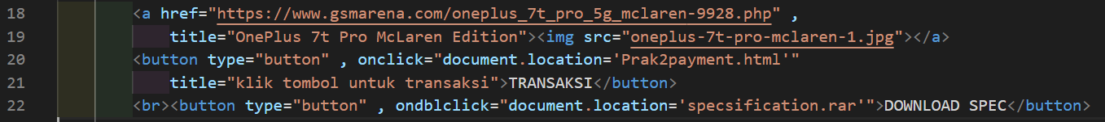

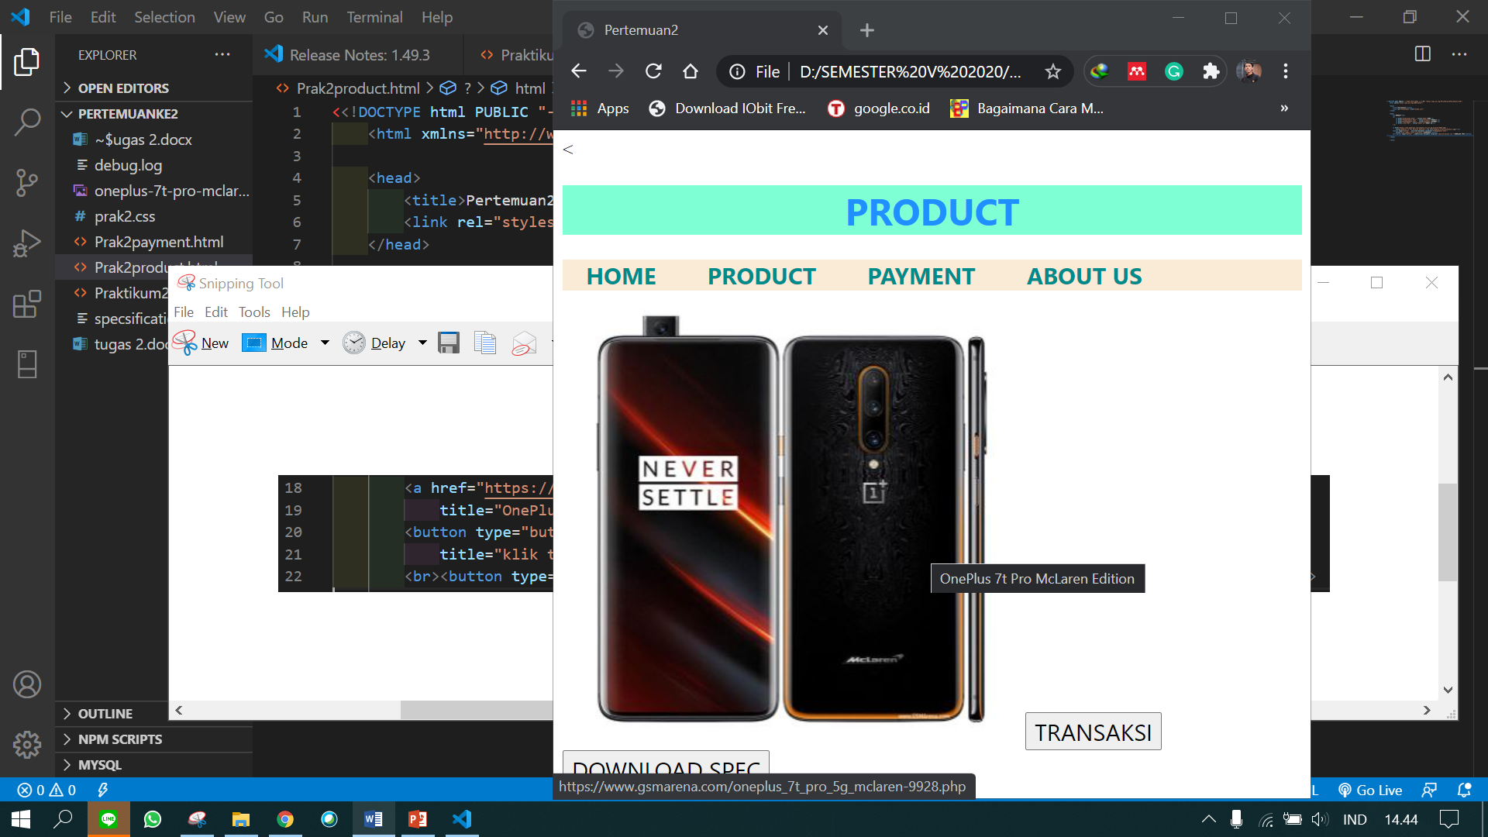 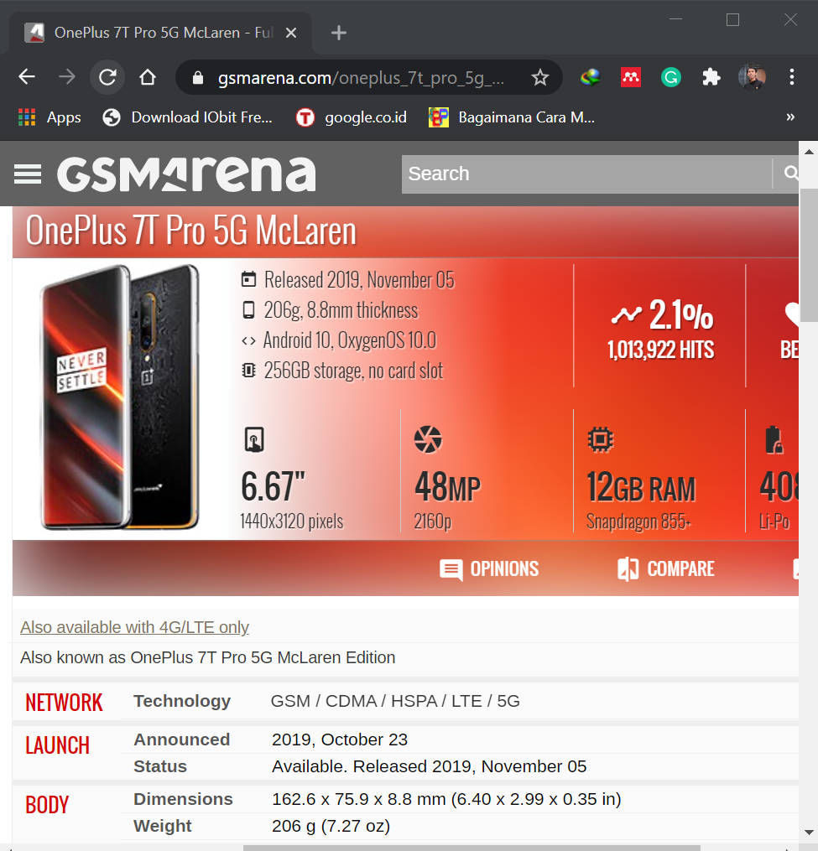

3. Menggunakan atribut target dimana kita dapat mengaranhkan link yang telah dicamtumkan, ketika di klik maka akan muncul halaman link yang telah kita targetkan.

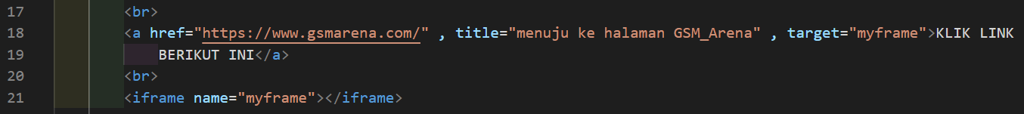

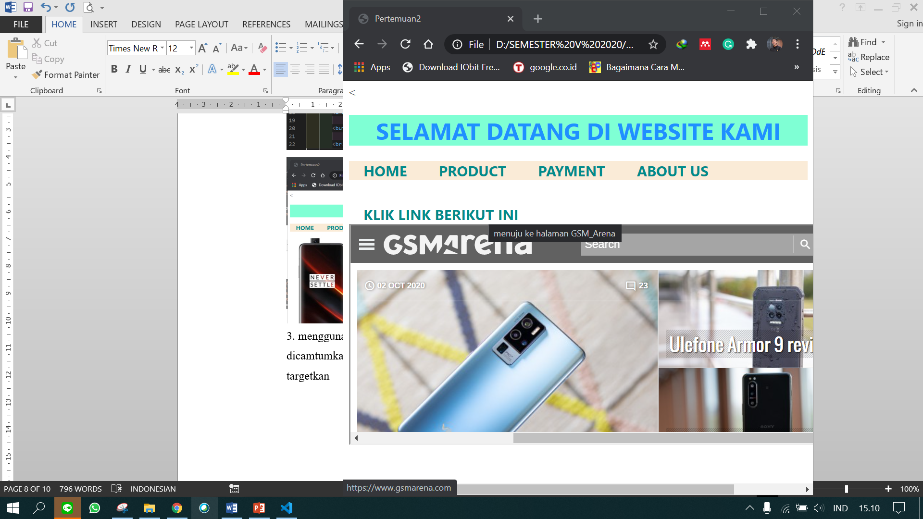

4. Atribut rel ini digunakan dalaman menghubungkan suatu dokumen yang dokumen yang di-link, misalkan dokumen dengan format bahasa yang berbeda seperti halnya css atau javascript. Untuk contok yang dipraktikan yaitu link file css dengan <link rel=”stylesheet” href=”...... .css”>.

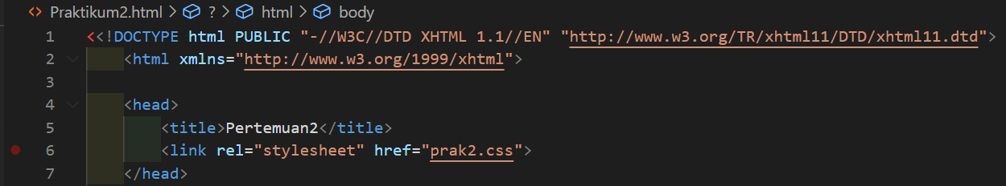

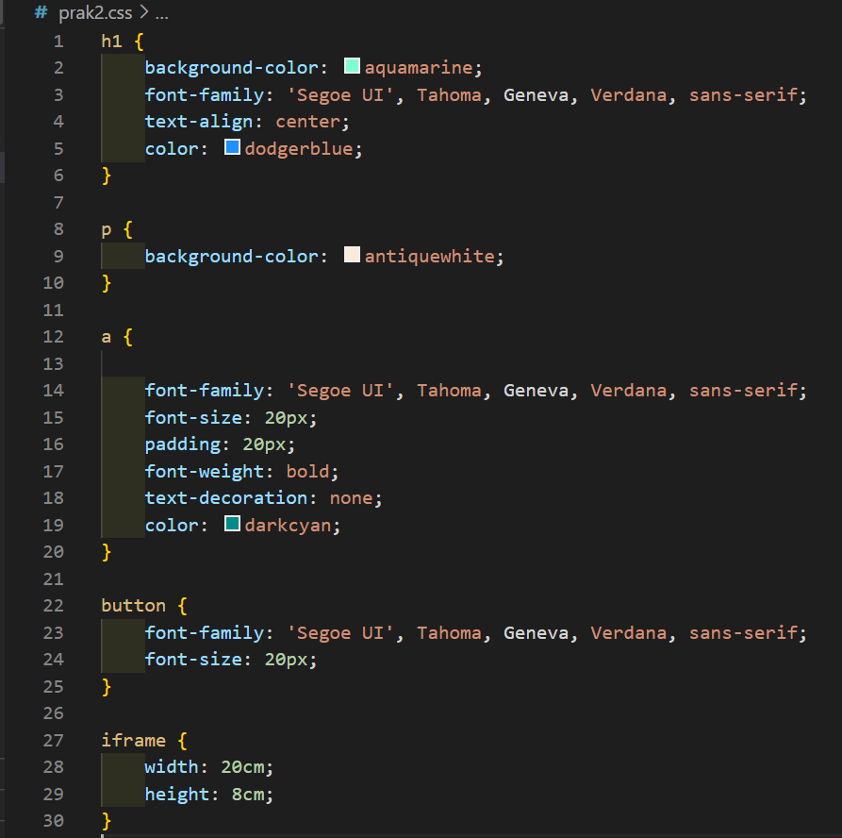

5. Membuat link dengan button, dimana link yang dibuat dengan memanfaatkan tag <button> dalam mencantumkan link dan mengakses link tersebut menuju web lokal maupun website luar. Dan untuk lokasi mencantumkan link tersebut membutuhkan penambahan sedikit perintah javascript. Button tersebut bisa diatur oneclick atau doubleclick.

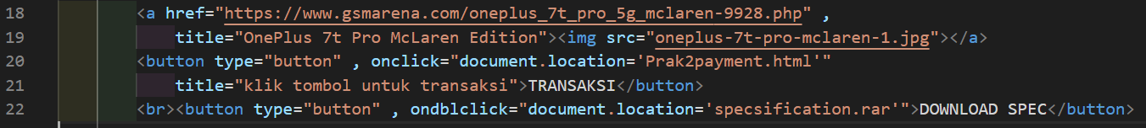

Pada tombol download spec maka akan link akan mengirimkan ke alamat file yang selanjutnya akan terdownload jika disetujui. Pada tombol transaksi, maka akan link ke halaman web lokal “PAYMENT”.

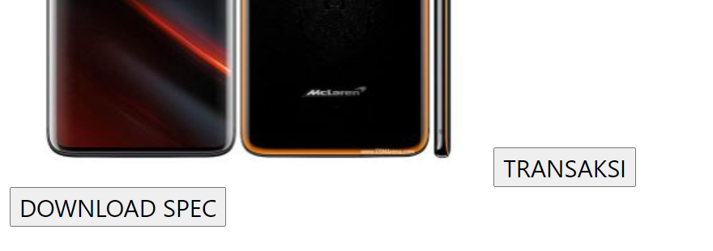

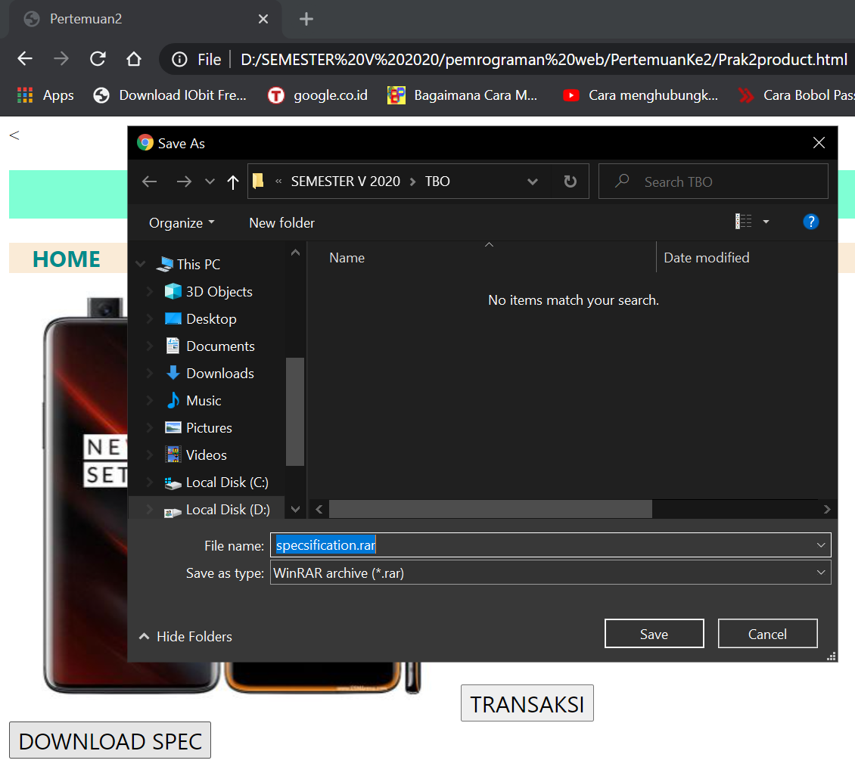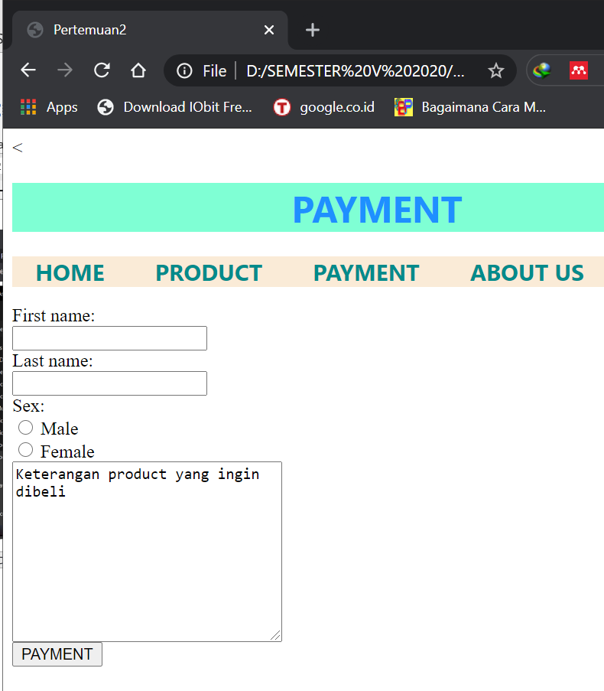

**BAB IV**

**PENUTUP**

**4.1. Simpulan**

Dengan mempelajari dan menerapkan tags html yaitu link dan hyperlink dapat mempemudah bagi website dalam menghubungkan halaman web dengan halaman lainnya yang masih satu jaringan lokal maupun website luar. Selain itu link ini juga dapat diterapkan pada teks, gambar maupun tombol. Link juga dapat dikombinasikan dengan atribut-atribut yang dapat mendukung penggunaan link sehingga membuat web menjadi lebih interaktif. Link ini juga bisa menghubungkan html dengan bahasa lainnya yaitu css maupun javascript, dan dokumen lainnya. dan masih banyak lagi penerapan link dan hyperlink beserta dengan atribut-atribut lainnya.

**4.2. Saran**

Dengan memahami dan mempraktikan dalam menggunakan perintah-perintah tak pada html sehingga dapat membangun website ketika mengerjakan proyek yang berhubungan dengan pemrograman IT.

**DAFTAR PUSTAKA**

Niederst, J. (2018) *Learning Web Design ABegiiers Guide to HTML, CSS, JAVASCRIPT*.

Referensi :

<https://id.wikipedia.org/wiki/HTML>

<https://www.hostinger.co.id/tutorial/apa-itu-html/>

<https://www.w3schools.com/html/html_links.asp>